класс____6_______________ф______________________
и_______________________
8.1 Понятие как
форма мышления
_____________ баллов из 20+5
- Вставьте пропущенные слова. (1 б)
Понятие — это __________ __________________ человека, в которой отражаются __________________________________________
_____________________________________________________________.

- Отметьте верные утверждения. (1 б)
Понятия об объекте можно выразить…
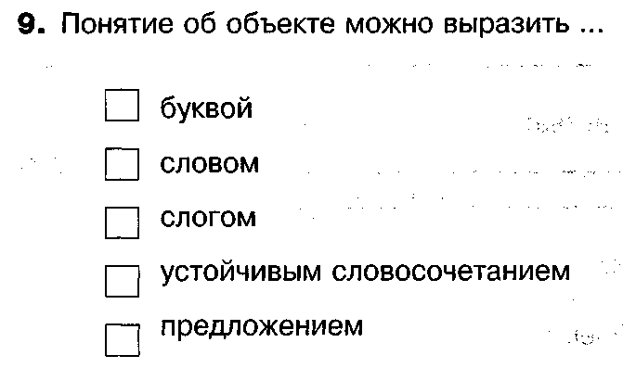

- Какие действия можно совершать с понятиями? Отметьте.
(1 б)
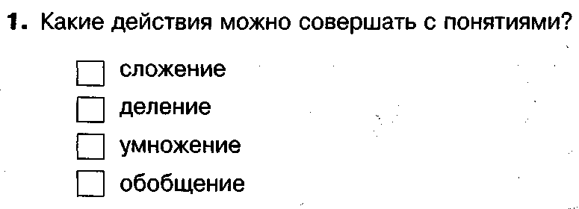

- Вставьте пропущенные слова. (5б)

Анализ — мысленное _____________________ объекта на составные части или _____________________ признаков объекта.
Синтез — мысленное _____________________ в единое целое частей объекта или его признаков, полученных в процессе анализа.
Сравнение — мысленное установление _____________________ или _________________________ объектов по _________________________ или несущественным признакам.
Абстрагирование — мысленное _____________________ одних признаков объекта и ______________________ от других. Чаще всего мы выделяем _______________________ признаки и отвлекаемся от _____________________________.

_____________________ — мысленное объединение однородных объектов.

- Дополните схему деления понятия «Знак» (1 б)
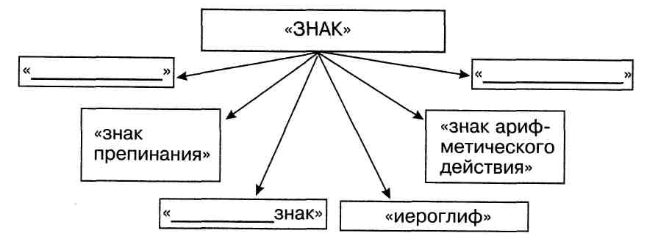

- Дополните схему обобщения понятия(1 б)

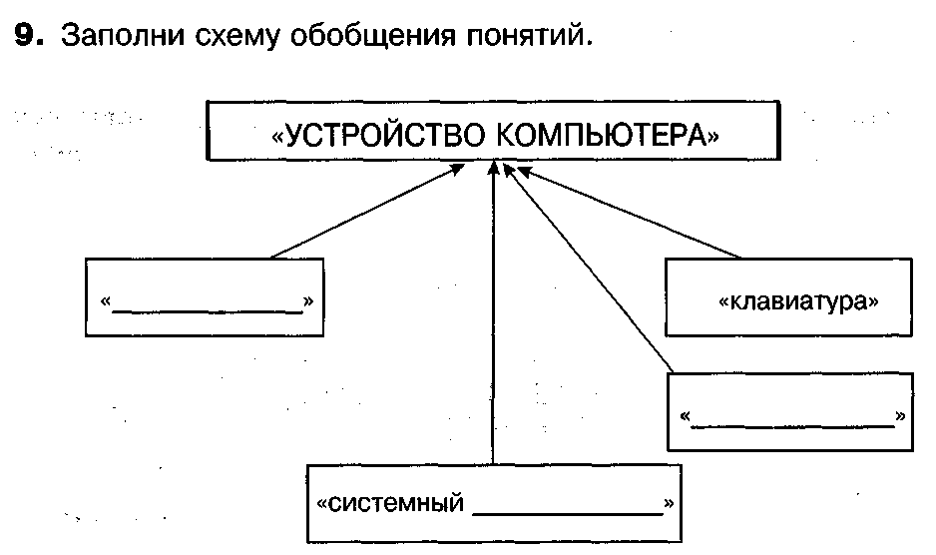
- Определите для каждого из приведённых понятий, общее оно или единичное (соедините линиями) (2 б)
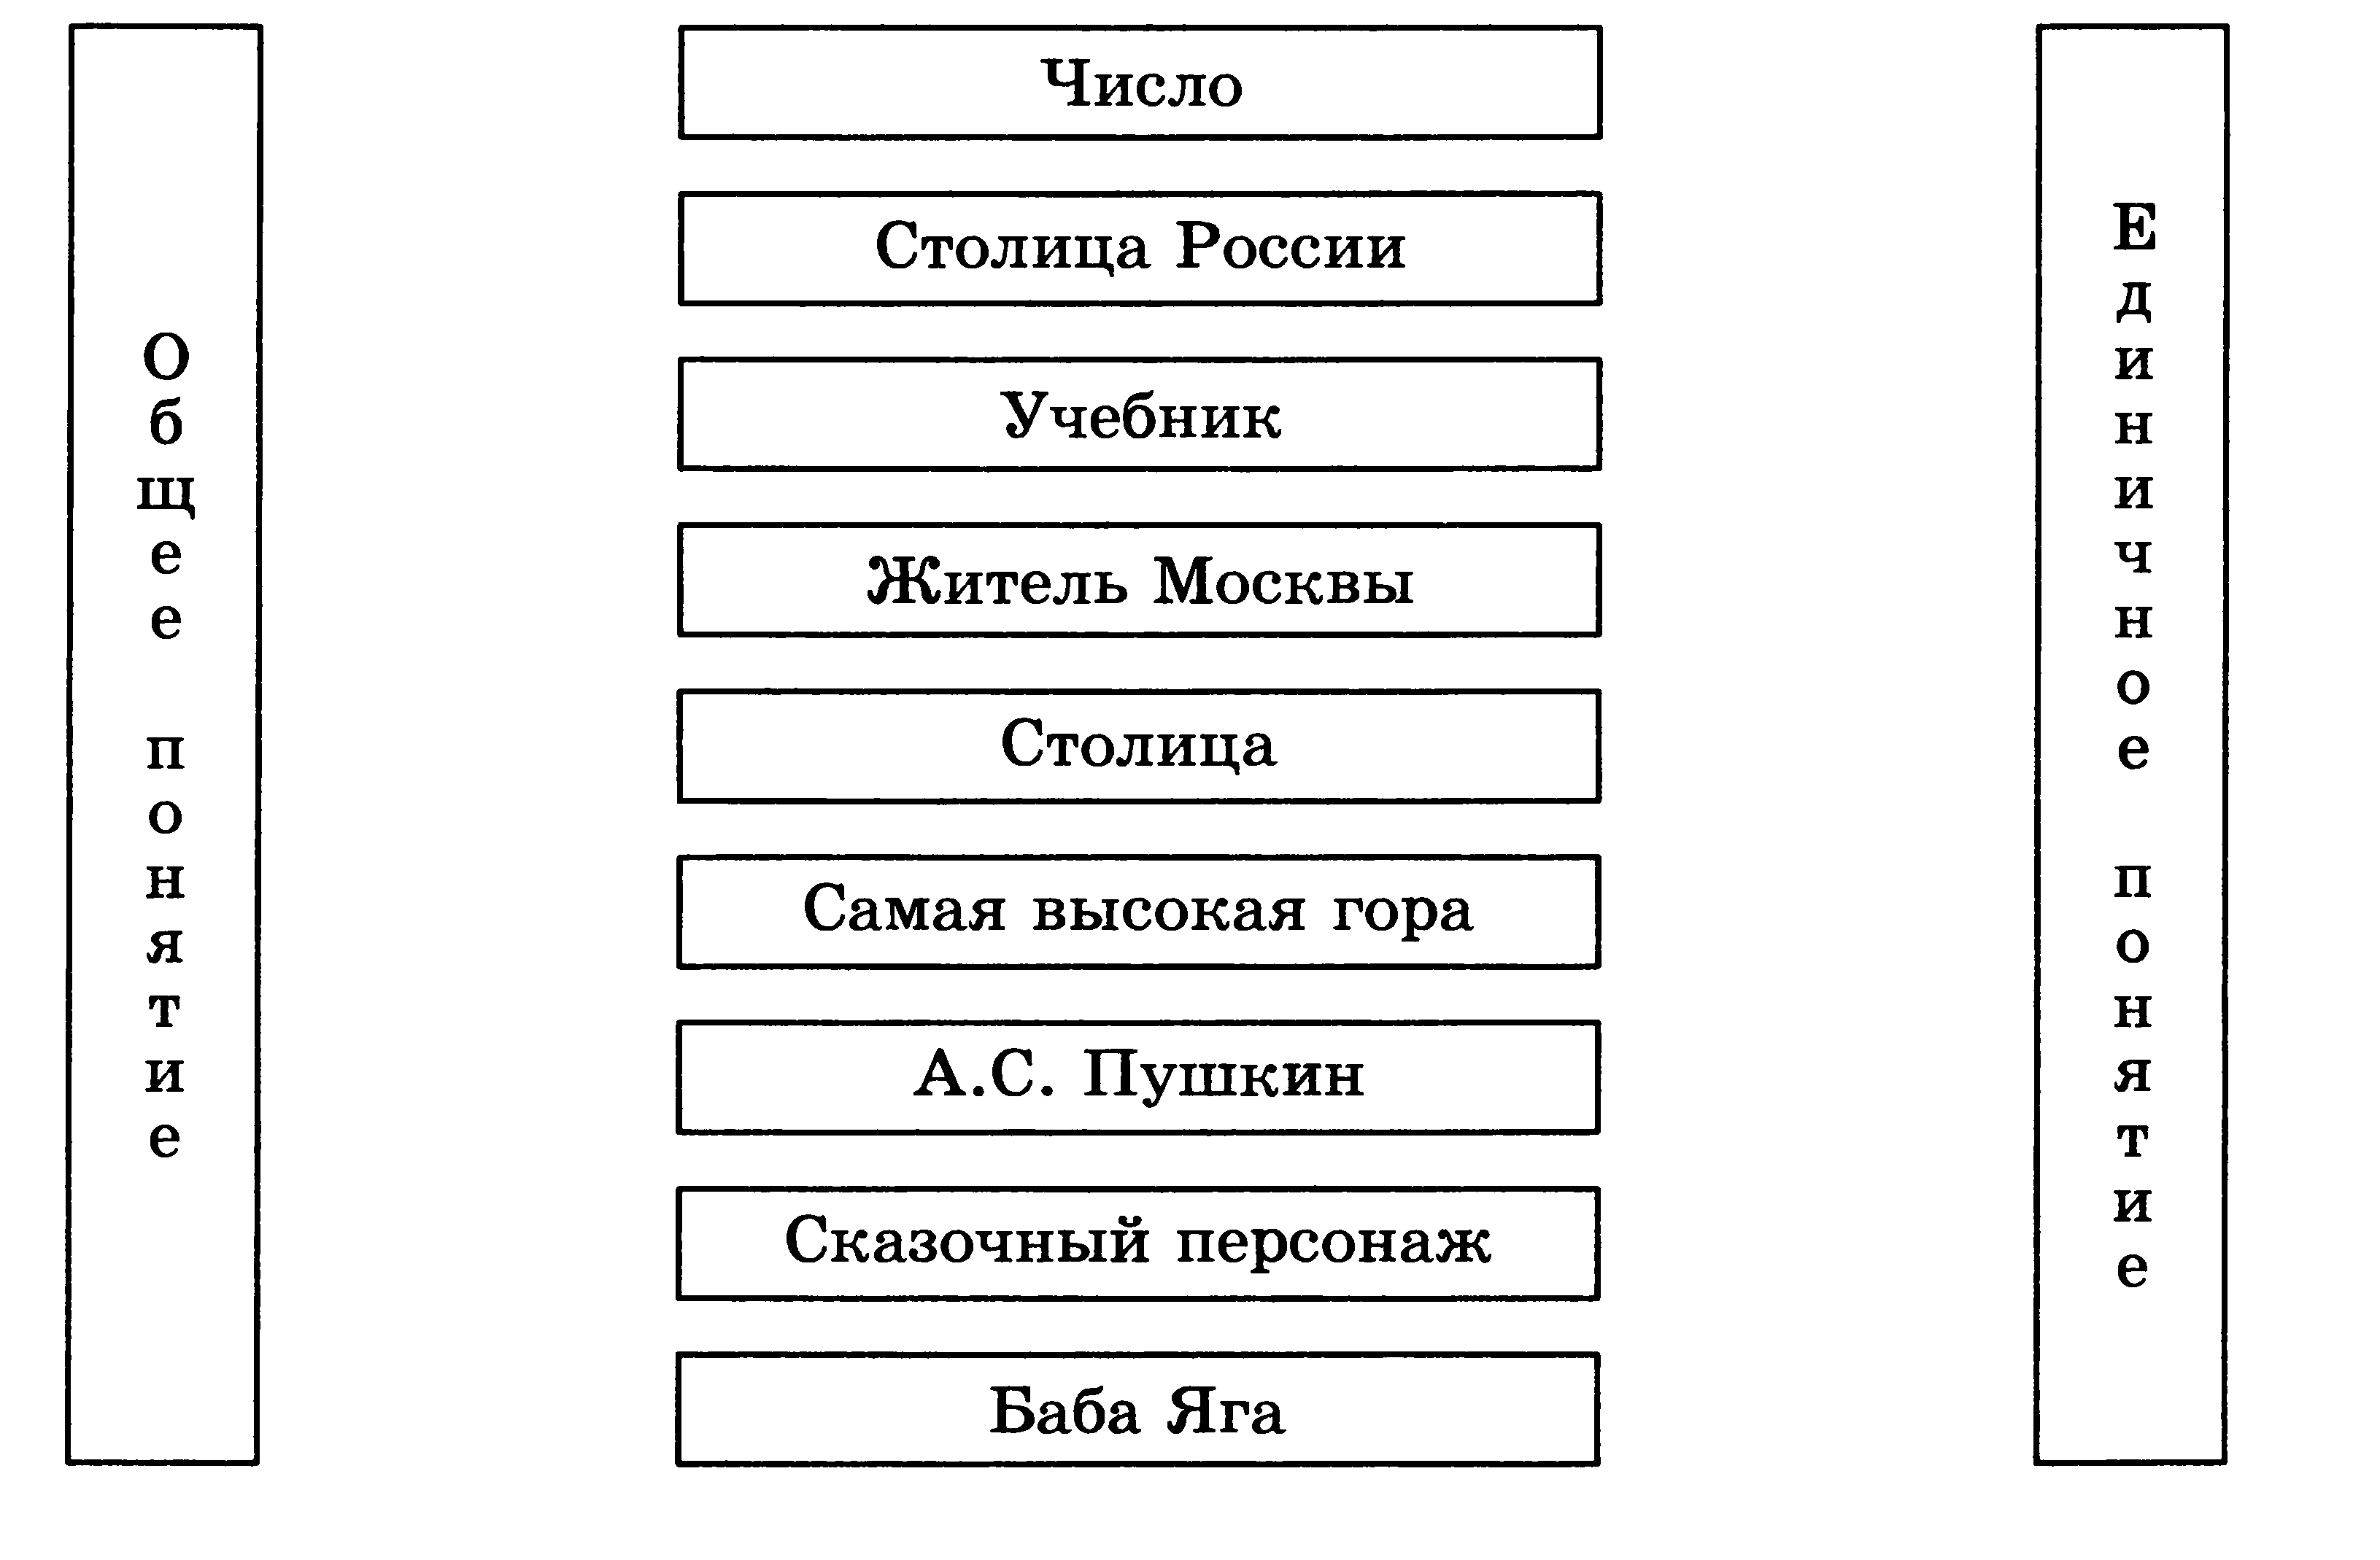
- Заполните пропуски в таблице по образцу: (4б)

Общее понятие | Единичное понятие
художник | Репин
поэт
композитор
 | Суворов
город
река
 | Байкал
 | Эйлер
президент

- Запишите понятия, определяемые следующими словами (4б)
- Группа слов, которая выражает законченную мысль: _____________
- Значимая часть слова, которая стоит после корня и служит для образования новых слов: _____________________________________
- Часть речи, которая указывает на предметы, признаки и количества, но не называет их: __________________________________________
- Расстояние, преодолеваемое за единицу времени: ________________
- Часть прямой, ограниченная с двух сторон точками: ______________
- Многоугольник с наименьшим числом сторон: __________________
- Натуральное число, на которое заданное натуральное число делится без остатка: ________________________________________________
- Натуральное число, имеющее только два делителя: единицу и само это число: __________________________________________
- * С помощью толковых словарей перечислите существенные признаки составляющие содержание понятий. (5б)
Понятие | Существенные признаки
Видеоклип
Дюйм
Камбала
Мультипликация
Универсальный

